短视频，在线教育视频新形式（POLYV子视频功能介绍）

在线教育视频怎样制作才是性价比最高的？
通常情况下，有多少人会将一段时长近一个钟甚至更长时间的在线视频完完全全看完？
事实上，很少人会认认真真的把视频完整看完，大多数人是选用快进的方法野蛮的跳过，然而在跳过之后，又会有很多重点内容被无情的忽视了，这个难题怎么解决？
假如，学员能够认认真真的把时长近一个钟的在线视频看完，然而，他所需要的知识点仅仅是其中某5分钟的视频内容,那么，学员浪费的时间，在线教育浪费的流量，谁来买单？
学员把视频看完了，可是他是否掌握了重点，需要一个对重点的提问，如何实现？
不想被人因为跳过而错过知识点，那么就需要把知识点提取出来；不想被浪费时间不想浪费流量，就需要把视频剪短；想要确保学员的学习质量，那么我们可以在视频中插入课后提问环节。
剪短视频，以知识点为单位去创建视频文件，每个视频文件时长保证在5分钟之内。然后，将视频文件按照知识点系统分类整理归纳，形成一个完整的系统学习的知识树，同时，在每个视频结尾老师可以设置一个关于本知识点的问题，让学员在观看完视频后，迅速有一个可以巩固知识点的问题。
POLYV作为国内最专业的视频托管提供商，它为在线教育者提供安全高清流畅的视频托管服务。同时，POLYV的子视频功能为在线教育者提供了一个很好的对视频分段处理的功能，课堂问答播放器又能很好的帮助在线教育者去实现课后问答的视频功能。
POLYV子视频功能设置方法：
在进入POLYV的操作后台后，
1、点击左侧功能列表的视频管理，点击最新视频
2、在右侧小窗口下拉，找到子视频（如图1）
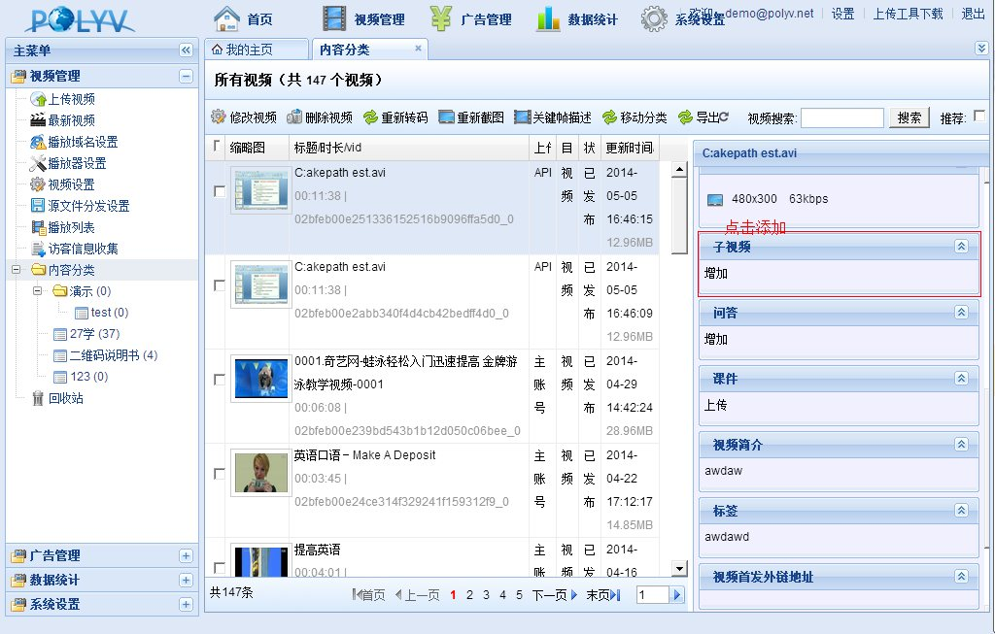
3、点击添加
4、输入子视频标题，并分别获取开始和结束的时间点（如图2），点击保存。
